汽车微处理器原理与应用 实验报告

一、团队信息与分工（5分）

1.1 团队成员基本信息
姓名 | 学号 | 班级 | 组内角色
次美业 | 23071140209 | 汽服2302B班 | 组长
任梦泱 | 23071140205 | 汽服2302B班 | 组员

1.2 个人分工说明
次美业（组长）：负责编写运行代码，处理按键防抖、档位切换这些逻辑，给代码加注释，画流程图，顺便整理各类资料。
任梦泱：负责接电路、搭配STM32引脚，还有程序烧录线路的搭建，硬件出问题也由她来排查调试。

1.3 团队协作过程记录
> 说明：讨论时间：2026年5月23日 18:00-20:00
讨论地点：十一号教学楼302
讨论内容：确定实验方案、划分工作，同时商量难点怎么解决，比如按键防抖、中断怎么设置。
最终商量结果：
1. 主控就用STM32F407开发板，PE4引脚接按键，PF9、PF10两个引脚接LED灯用来显示档位。
​2. 分工明确：硬件部分交给任梦泱，写代码和文档交给次美业，整体统筹和报告由两人一同负责。
​3. 按键防抖改用芯片自带的DWT计数器来做，效果更好。
​4. 档位按照 P→R→N→D→P 来回循环，用状态机的思路来写控制逻辑。
————————————————————————————————————————

二、实验目的与原理（10分）

2.1 实验目的
1. 熟练掌握STM32F407芯片GPIO端口初始化配置、外部中断开启、参数调试的完整流程。
2. 学会给STM32的GPIO引脚配置外部中断，搞懂下降沿触发、上拉模式这些常用功能怎么用。
3. 理解中断程序的运行逻辑，会写回调函数，能用中断来处理按键操作。

2.2 实验原理
这次实验就是做一个简易的汽车档位模拟器。按一下按键，档位就在停车档P、倒车档R、空挡N、前进档D之间循环切换，两个LED灯用不同的亮灭组合，直观显示当前是什么档位，模拟实车里档位信号采集和展示的过程。

GPIO与外部中断
STM32的引脚可以设置成输入或者输出。本次把PE4设为上拉输入+外部中断模式，平时引脚是高电平，按下按键后引脚接地，电平从高变低，产生下降沿，立马触发中断。
再搭配NVIC设置好中断优先级，一旦检测到电平变化，就会执行提前写好的中断程序，处理按键指令。

DWT按键防抖原理
机械按键按下去、松开的瞬间，电平会来回跳动，也就是“抖动”，很容易让设备误判。
我们用芯片内核自带的DWT计数器来计时，它计时特别精准。我们设定50毫秒的判断标准：如果两次按键触发间隔不到50毫秒，就判定是抖动，忽略这次信号；超过50毫秒才算是正常按键，执行档位切换。
这种方式不会让程序卡住，计时也准，比传统的延时防抖好用很多。

状态机控制逻辑
先定义四个档位：P、R、N、D，用一个变量记录当前处在哪个档位。
每按下一次有效按键，就自动跳到下一个档位，循环往复。

2.3 汽车电子应用场景
现实里的汽车，档位传感器会把档位信号传给变速箱和发动机的控制单元。车子会根据当前档位，调整发动机转速、变速箱压力，控制动力输出。这个小实验就是简化版的车载信号处理，帮我们搞明白汽车里电信号从采集、传输到执行的整套流程。
————————————————————————————————————————

三、硬件设计与连接（15分）

3.1 硬件连接图
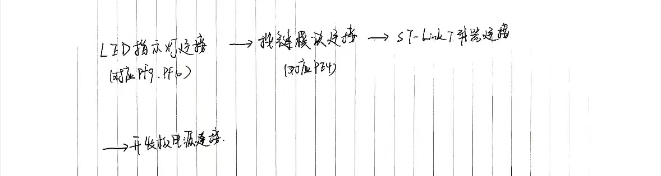
（图3.1-1）

3.2 引脚配置说明
功能 引脚 工作模式 上下拉设置 简单说明
档位按键 PE4 外部中断下降沿触发 上拉 按键按下触发中断
指示灯LED0 PF9 推挽输出 无 低电平点亮
指示灯LED1 PF10 推挽输出 无 低电平点亮

3.3 ISP烧录电路说明
我们用CH340串口模块配合FlyMcu软件来烧录程序，不用额外的调试器。
1. 接线：CH340的TX接板子PA3，RX接PA2，双方地线连在一起。
2. 操作步骤：打开烧录软件，选好对应串口、波特率设为115200，导入编译好的文件；按住板子上BOOT0键再复位，进入下载模式；点击开始编程，等待完成后重启板子，程序就正常运行了。
————————————————————————————————————————

四、软件设计与实现（30分）

4.1 核心代码流程图
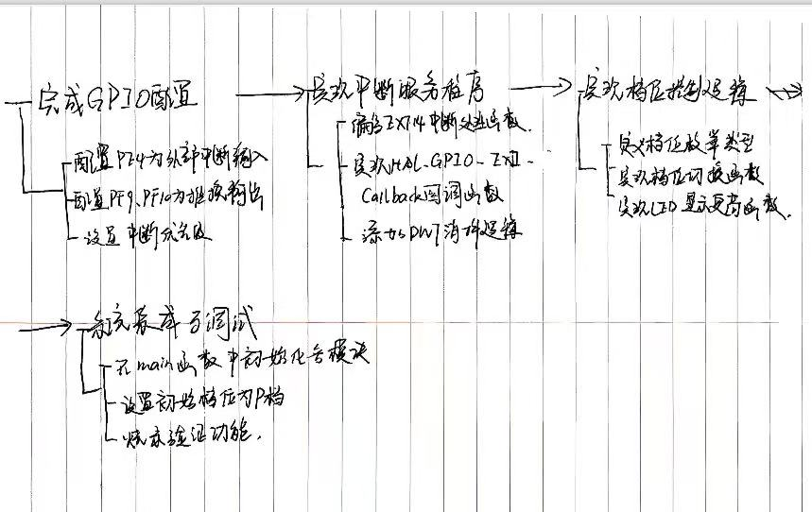
（图4.1-1）
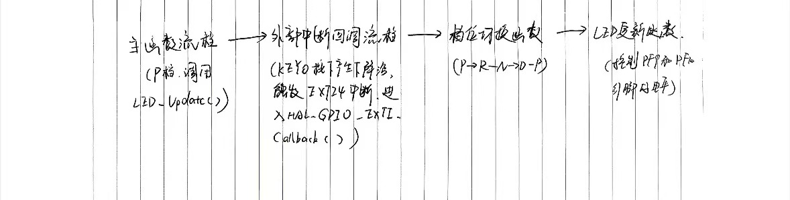
（图4.1-2）

4.2 关键代码片段及注释
//
#include "stm32f4xx_hal.h"

// 定义四个档位
typedef enum {
GEAR_P, // 停车档
GEAR_R, // 倒车档
GEAR_N, // 空挡
GEAR_D // 前进档
} Gear_t;

Gear_t currentGear = GEAR_P; // 开机默认P档
#define DEBOUNCE_TIME 50 // 防抖时间50毫秒
uint32_t last_key_time = 0; // 记录上一次按键时间

// 初始化DWT计时功能
void DWT_Init(void)
{
CoreDebug->DEMCR |= CoreDebug_DEMCR_TRCENA_Msk;
DWT->CYCCNT = 0;
DWT->CTRL |= DWT_CTRL_CYCCNTENA_Msk;
}

// 获取当前计时（毫秒）
uint32_t DWT_GetTime(void)
{
return DWT->CYCCNT / (HAL_RCC_GetHCLKFreq() / 1000);
}

// 根据档位更新LED灯状态
void LED_Update(void)
{
switch(currentGear)
{
case GEAR_P:
HAL_GPIO_WritePin(GPIOF, GPIO_PIN_9, GPIO_PIN_RESET);
HAL_GPIO_WritePin(GPIOF, GPIO_PIN_10, GPIO_PIN_SET);
break;
case GEAR_R:
HAL_GPIO_WritePin(GPIOF, GPIO_PIN_9, GPIO_PIN_SET);
HAL_GPIO_WritePin(GPIOF, GPIO_PIN_10, GPIO_PIN_RESET);
break;
case GEAR_N:
HAL_GPIO_WritePin(GPIOF, GPIO_PIN_9, GPIO_PIN_SET);
HAL_GPIO_WritePin(GPIOF, GPIO_PIN_10, GPIO_PIN_SET);
break;
case GEAR_D:
HAL_GPIO_WritePin(GPIOF, GPIO_PIN_9, GPIO_PIN_RESET);
HAL_GPIO_WritePin(GPIOF, GPIO_PIN_10, GPIO_PIN_RESET);
break;
default: break;
}
}

// 档位切换函数
void Gear_Shift(void)
{
currentGear++;
if(currentGear > GEAR_D)
{
currentGear = GEAR_P; // 循环回到P档
}
LED_Update();
}

// 引脚和中断初始化
void GPIO_EXTI_Init(void)
{
GPIO_InitTypeDef GPIO_InitStruct = {0};
__HAL_RCC_GPIOE_CLK_ENABLE();
__HAL_RCC_GPIOF_CLK_ENABLE();

// 配置LED引脚为输出
GPIO_InitStruct.Pin = GPIO_PIN_9|GPIO_PIN_10;
GPIO_InitStruct.Mode = GPIO_MODE_OUTPUT_PP;
GPIO_InitStruct.Pull = GPIO_NOPULL;
GPIO_InitStruct.Speed = GPIO_SPEED_FREQ_LOW;
HAL_GPIO_Init(GPIOF, &GPIO_InitStruct);

// 配置按键引脚为外部中断
GPIO_InitStruct.Pin = GPIO_PIN_4;
GPIO_InitStruct.Mode = GPIO_MODE_IT_FALLING;
GPIO_InitStruct.Pull = GPIO_PULLUP;
HAL_GPIO_Init(GPIOE, &GPIO_InitStruct);

// 开启中断并设置优先级
HAL_NVIC_SetPriority(EXTI4_IRQn, 2, 0);
HAL_NVIC_EnableIRQ(EXTI4_IRQn);
}

// 按键中断回调函数
void HAL_GPIO_EXTI_Callback(uint16_t GPIO_Pin)
{
uint32_t now_time = DWT_GetTime();
if(GPIO_Pin == GPIO_PIN_4)
{
// 防抖判断
if((now_time - last_key_time) >= DEBOUNCE_TIME)
{
Gear_Shift();
last_key_time = now_time;
}
}
}

// 中断服务函数
void EXTI4_IRQHandler(void)
{
HAL_GPIO_EXTI_IRQHandler(GPIO_PIN_4);
}

// 主函数
int main(void)
{
HAL_Init();
SystemClock_Config();
DWT_Init();
GPIO_EXTI_Init();
LED_Update();

while(1)
{
// 循环等待中断
}
}

4.3 中断服务程序说明
使用的是PE4引脚对应的外部中断线，设置成下降沿触发，中断优先级设为2级。
按下按键就会进入中断程序，先判断是不是抖动，确认是正常按键后，再切换档位、改灯光。

4.4 团队成员负责的代码模块说明
次美业：负责引脚、中断相关的底层配置代码，同时做好硬件接线和调试。
任梦泱：写档位切换、灯光控制、DWT防抖功能代码，加注释、梳理逻辑。
————————————————————————————————————————

五、实验结果分析（20分）

5.1 实验现象记录
1. 上电初始状态：开发板上电后，PF9（LED0）点亮，PF10（LED1）熄灭，显示当前档位为P档，与预期一致。
​
2. 按键操作现象：
按下一次KEY0按键，LED0熄灭、LED1点亮，档位切换为R档；
再按一次按键，两灯均熄灭，档位切换为N档；
再按一次按键，两灯均点亮，档位切换为D档；
再按一次按键，LED0点亮、LED1熄灭，档位回到P档，实现循环切换。
​

5.2 结果照片或视频截图
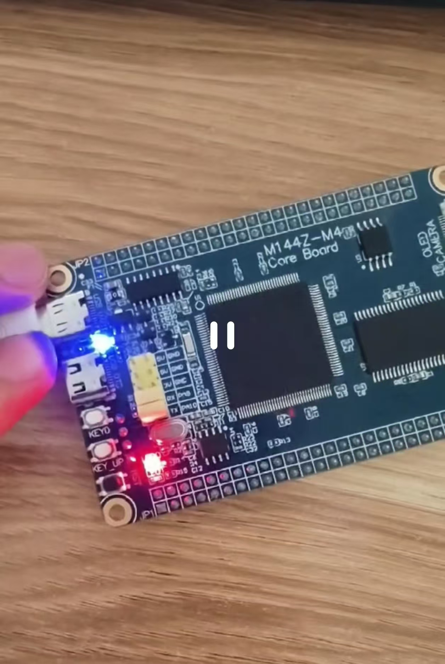 （图5.1-1-----实验中状态）
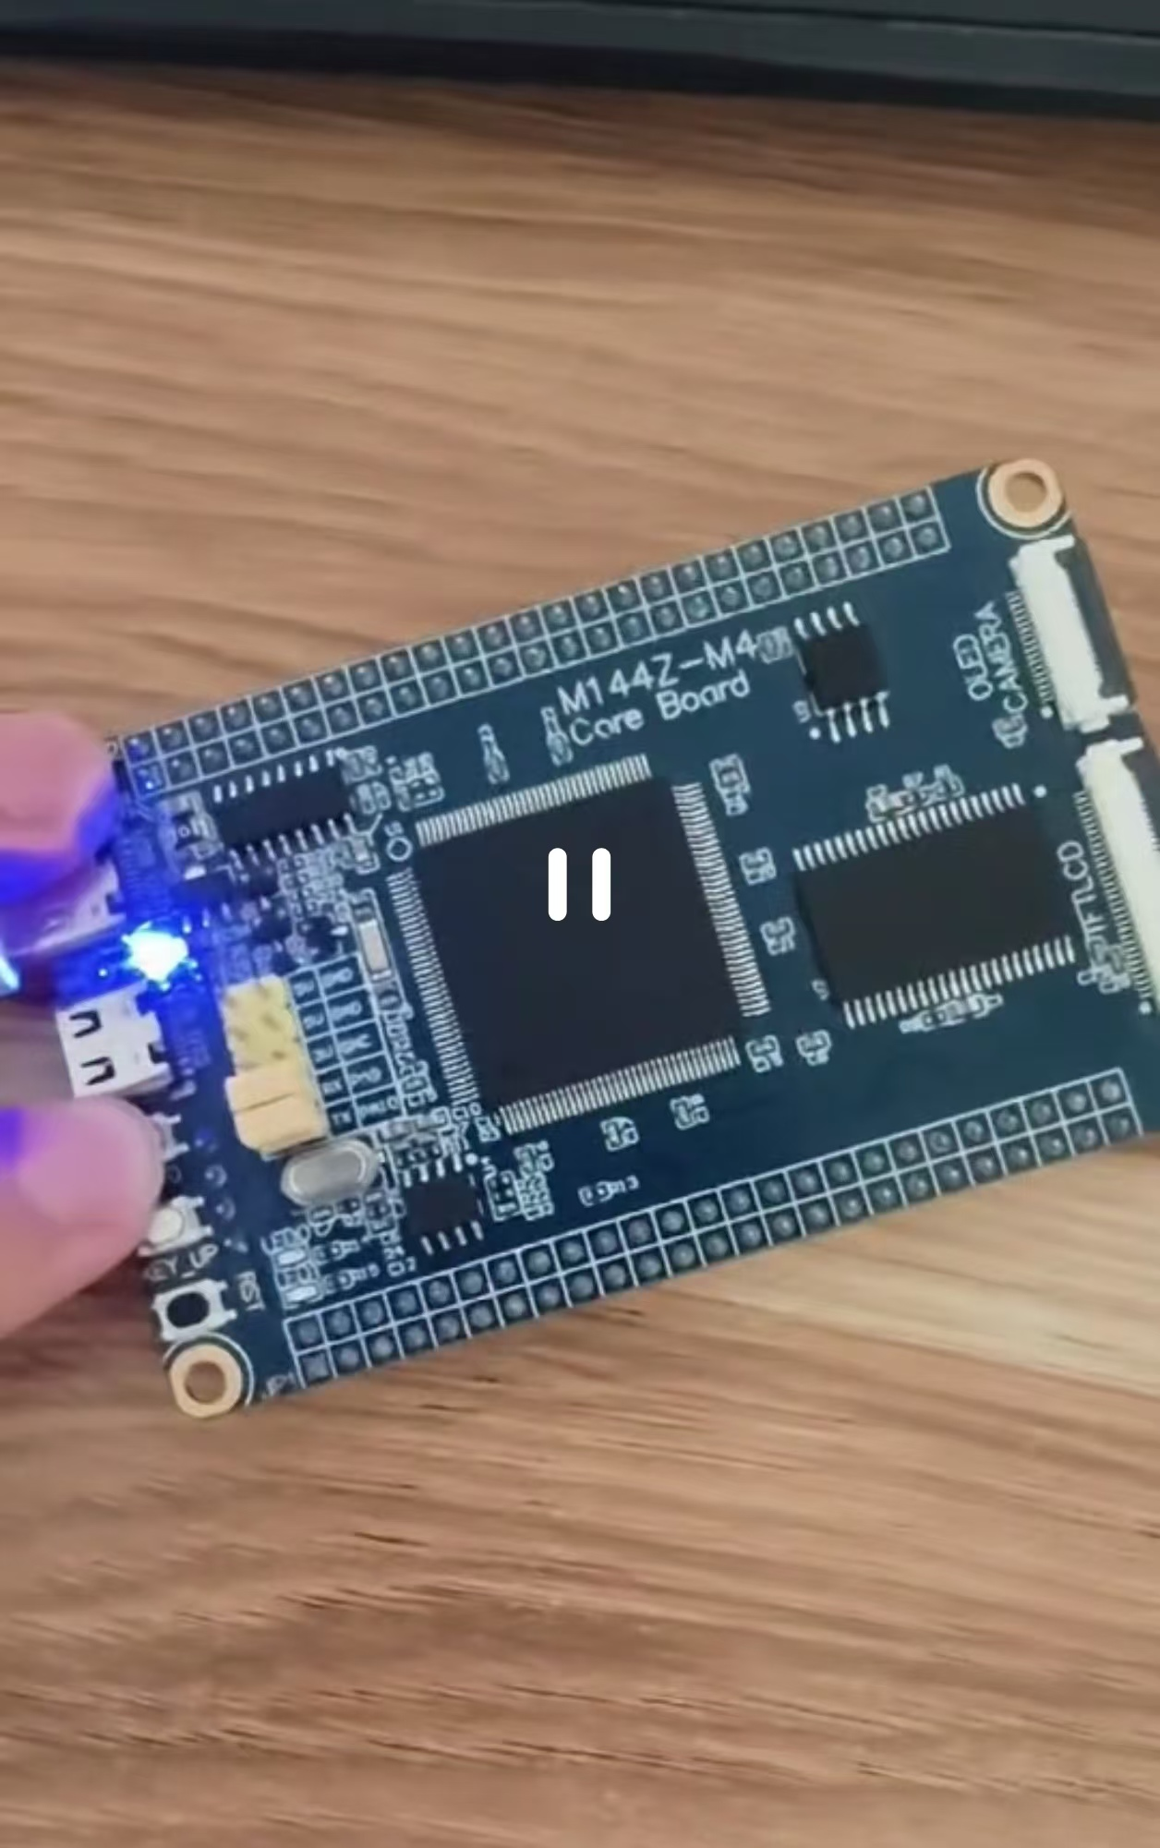（图5.1-2----刚开始状态）

5.3 与预期结果对比分析
- 档位切换逻辑：完全符合 P→R→N→D→P 的循环切换预期，LED显示与档位对应关系正确。 ​
- 消抖效果：DWT消抖有效，无机械抖动导致的误触发，相比软件延时消抖，程序运行更流畅，无阻塞现象。 ​
- 差异分析：无明显差异，实验结果与预期一致。若出现LED不亮或档位不切换，可能原因包括；引脚配置错误；中断触发方式错误； DWT计数器未开启。
————————————————————————————————————————

六、问题与讨论（5分）

6.1 调试过程中遇到的问题

1. 按按键没反应：大概率是中断没打开，或是DWT计时功能没初始化，按键信号识别不到。

2. LED灯完全不亮：引脚被错误设成输入模式，或是LED正负极接反、电阻有问题。

3. 按一下按键，档位跳好几次没有做防抖，或是防抖时间设置得太短。 6.2 团队协作解决过程
1. 按键无反应问题：次美业检查硬件连接，确认PE4引脚与按键连接正常；任梦泱核对代码，发现EXTI4中断未开启，补充 HAL_NVIC_EnableIRQ(EXTI4_IRQn) 代码后，按键响应正常；
​2. LED不亮问题：任梦泱检查LED电路，确认LED阳极接PF9/PF10，阴极接GND，限流电阻连接正确；次美业核对代码，发现 LED_Update 函数中 GPIO_PIN_RESET 配置正确，重新下载程序后LED正常点亮。

6.3 个人心得体会
- 次美业：通过本次汽车档位模拟器设计实验，我深入理解了STM32的GPIO外部中断配置、DWT计数器消抖原理及状态机思想的应用。在调试过程中，我遇到了按键无反应、LED不亮等问题，通过团队协作排查硬件连接与代码逻辑，最终解决了所有问题，不仅提升了硬件调试能力，也加深了对汽车电子系统中输入输出信号处理的理解。同时，DWT消抖相比传统软件延时消抖的优势也让我认识到，在嵌入式系统中，精准的定时处理对提升系统稳定性至关重要。本次实验为后续学习汽车传感器信号处理打下了坚实的基础。
- 任梦泱：这次实验实操下来，我彻底搞懂了STM32外部中断、按键防抖和状态机的用法。调试的时候碰到不少小问题，和队友一起查线路、看代码，慢慢把问题都解决了，动手能力也提升了不少。也真切感受到DWT防抖比普通延时好用太多，程序运行更流畅。这个小实验模拟了汽车档位信号的处理方式，让我对汽车电子有了更直观的认识，也体会到团队配合做项目的重要性。
————————————————————————————————————————

七、思考题回答（5分）
1. DWT防抖和普通软件延时防抖比，好在哪？
答：第一，计时更精准；第二，不会卡住主程序运行；第三，用的是芯片自带资源，不占用额外硬件，整体稳定性更好。
2. 想让D档不能直接切到R档，必须经过N档，怎么改代码？
答：修改档位切换的函数，加一层判断：如果当前是D档，按下按键只能跳到N档，不能直接跳回P或R档，加上状态限制就行。
3. 为什么中断程序里尽量少写代码？
答：中断程序运行时间太长，会耽误其他紧急任务响应，整个系统反应就变慢了，严重还会死机。所以复杂逻辑都放在主循环里做，中断里只处理简单判断。
4. 想增加S运动档、L低速档，怎么改状态机？
答：先在枚举里新增S、L两个档位，再修改档位切换的逻辑，最后补充LED灯的显示规则就行。
5. 为什么按键用下降沿触发，不用上升沿？
答：我们的按键是上拉模式，平时是高电平，按下去变成低电平，产生下降沿。用下降沿触发，按下按键就立刻响应。如果用上升沿，要等松开按键才会触发，不符合使用习惯，所以选下降沿。
6. 现实汽车里档位传感器是什么信号？
答：现在的汽车大多用数字信号或者CAN/LIN总线信号，抗干扰能力强；老车型会用模拟信号，现在用得越来越少了。
7.本实验LED是高电平亮还是低电平亮？代码怎么看？
答：是低电平点亮。代码里 GPIO_PIN_RESET 代表输出低电平，此时灯亮； GPIO_PIN_SET 是高电平，灯灭。
————————————————————————————————————————

八、附录：核心代码
//
#include "stm32f4xx_hal.h"

// 定义四个档位
typedef enum {
GEAR_P, // 停车档
GEAR_R, // 倒车档
GEAR_N, // 空挡
GEAR_D // 前进档
} Gear_t;

Gear_t currentGear = GEAR_P; // 开机默认P档
#define DEBOUNCE_TIME 50 // 防抖时间50毫秒
uint32_t last_key_time = 0; // 记录上一次按键时间

// 初始化DWT计时功能
void DWT_Init(void)
{
CoreDebug->DEMCR |= CoreDebug_DEMCR_TRCENA_Msk;
DWT->CYCCNT = 0;
DWT->CTRL |= DWT_CTRL_CYCCNTENA_Msk;
}

// 获取当前计时（毫秒）
uint32_t DWT_GetTime(void)
{
return DWT->CYCCNT / (HAL_RCC_GetHCLKFreq() / 1000);
}

// 根据档位更新LED灯状态
void LED_Update(void)
{
switch(currentGear)
{
case GEAR_P:
HAL_GPIO_WritePin(GPIOF, GPIO_PIN_9, GPIO_PIN_RESET);
HAL_GPIO_WritePin(GPIOF, GPIO_PIN_10, GPIO_PIN_SET);
break;
case GEAR_R:
HAL_GPIO_WritePin(GPIOF, GPIO_PIN_9, GPIO_PIN_SET);
HAL_GPIO_WritePin(GPIOF, GPIO_PIN_10, GPIO_PIN_RESET);
break;
case GEAR_N:
HAL_GPIO_WritePin(GPIOF, GPIO_PIN_9, GPIO_PIN_SET);
HAL_GPIO_WritePin(GPIOF, GPIO_PIN_10, GPIO_PIN_SET);
break;
case GEAR_D:
HAL_GPIO_WritePin(GPIOF, GPIO_PIN_9, GPIO_PIN_RESET);
HAL_GPIO_WritePin(GPIOF, GPIO_PIN_10, GPIO_PIN_RESET);
break;
default: break;
}
}

// 档位切换函数
void Gear_Shift(void)
{
currentGear++;
if(currentGear > GEAR_D)
{
currentGear = GEAR_P; // 循环回到P档
}
LED_Update();
}

// 引脚和中断初始化
void GPIO_EXTI_Init(void)
{
GPIO_InitTypeDef GPIO_InitStruct = {0};
__HAL_RCC_GPIOE_CLK_ENABLE();
__HAL_RCC_GPIOF_CLK_ENABLE();

// 配置LED引脚为输出
GPIO_InitStruct.Pin = GPIO_PIN_9|GPIO_PIN_10;
GPIO_InitStruct.Mode = GPIO_MODE_OUTPUT_PP;
GPIO_InitStruct.Pull = GPIO_NOPULL;
GPIO_InitStruct.Speed = GPIO_SPEED_FREQ_LOW;
HAL_GPIO_Init(GPIOF, &GPIO_InitStruct);

// 配置按键引脚为外部中断
GPIO_InitStruct.Pin = GPIO_PIN_4;
GPIO_InitStruct.Mode = GPIO_MODE_IT_FALLING;
GPIO_InitStruct.Pull = GPIO_PULLUP;
HAL_GPIO_Init(GPIOE, &GPIO_InitStruct);

// 开启中断并设置优先级
HAL_NVIC_SetPriority(EXTI4_IRQn, 2, 0);
HAL_NVIC_EnableIRQ(EXTI4_IRQn);
}

// 按键中断回调函数
void HAL_GPIO_EXTI_Callback(uint16_t GPIO_Pin)
{
uint32_t now_time = DWT_GetTime();
if(GPIO_Pin == GPIO_PIN_4)
{
// 防抖判断
if((now_time - last_key_time) >= DEBOUNCE_TIME)
{
Gear_Shift();
last_key_time = now_time;
}
}
}

// 中断服务函数
void EXTI4_IRQHandler(void)
{
HAL_GPIO_EXTI_IRQHandler(GPIO_PIN_4);
}

// 主函数
int main(void)
{
HAL_Init();
SystemClock_Config();
DWT_Init();
GPIO_EXTI_Init();
LED_Update();

while(1)
{
// 循环等待中断
}
}
————————————————————————————————————————

